TPN1 : Synthèse de l’aspirine
- INTRODUCTION

L’aspirine (ou acide acétylsalicylique) est le médicament le plus consommé au monde. Il a des propriétés analgésiques (diminution de la douleur et de la fièvre) et c'est un anticoagulant.
Le principe actif qu'il contient est l'acide acétylsalicylique, qui a pour formule :
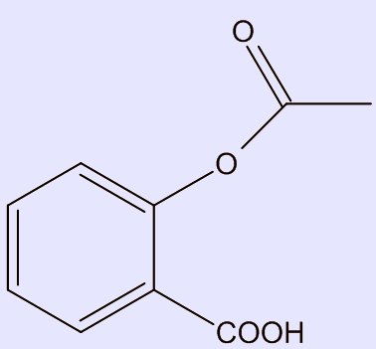

L’aspirine (ou acide acétylsalicylique), fait partie de la famille des salicylés. La plupart de ces composés sont présents dans l’écorce, les feuilles et d’autres parties du saule. Les extraits de saule sont utilisés depuis l’Antiquité pour leurs vertus curatives

II. PRINCIPE
Le mécanisme de la réaction d’acétylation implique une addition nucléophile de l'oxygène du phénol sur le groupe carbonyle de l’anhydride d’acide, suivie d'une fragmentation de l'intermédiaire formé.
Le dérivé acétylé de l'acide salicylique obtenu est l'acide 2-acétyl-oxy-benzoïque couramment appelé acide acétylsalicylique et qui est commercialisé sous le nom d’aspirine.
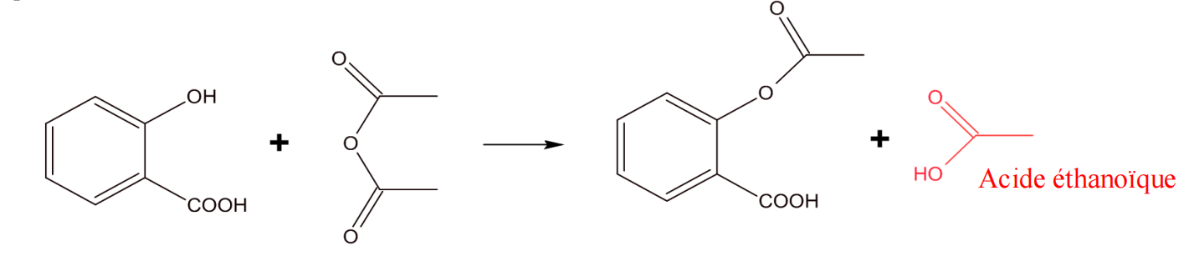

Mode opératoire
1. La synthèse du produit
Préparer un montage à reflux avec refroidissement à air.
∗Introduire dans un erlenmeyer de 250 ml (bien sec) :
∗5 g d’acide salicylique sec.
∗7cm³ d’anhydride acétique mesuré à l'éprouvette graduée.
∗1 ou 2 pierres ponce.
∗Ajouter 2 gouttes d’acide sulfurique concentré, sous agitation.
Bien agiter le mélange. Mettre à chauffer (50-60°C). On doit observer une dissolution totale
de l'acide salicylique.
Maintenir le mélange au reflux, à cette température, pendant (au moins) 20 mn.
Laisser refroidir à température ambiante.
∗Ajouter 75 mL d’eau glacée. Agiter le mélange. Refroidir dans un bain d’eau glacée.
∗Filtrer sur Büchner. Essorer puis laver abondamment à l’eau glacée.
∗Essorer entre chaque lavage. Sécher sur papier filtre.
2. Recristallisation :
∗Dans un erlenmeyer, ajouter à l’aspirine quelques mL (15mL) d’éthanol, puis chauffer
légèrement, au bain-marie, pour dissoudre le solide.
∗Ajouter ensuite 40 mL d’eau chaude et laisser refroidir sans agiter. De beaux cristaux en
aiguilles apparaissent.
∗Après filtration sur Büchner et lavage du précipité à l’eau glacée, essorer puis sécher dans une
étuve à 80°C.

COMPTE RENDU DE TP
Q1) Dessinez le montage puis donnez les formules semi-développées de l'acide salicylique, de
l'anhydride éthanoïque et de l'aspirine .
Q2) Ecrire l'équation-bilan de la réaction correspondant à la synthèse de l'acide acétylsalicylique .
Précisez les caractéristiques de cette réaction .
Q3) Pourquoi utilise t-on l'anhydride éthanoïque et non l'acide éthanoïque pur pour effectuer cette
synthèse ?
Q4) Calculer le nombre de moles de réactifs utilisés .Un des réactifs est-il enexcès ? si oui, pourquoi ?
Q7)Quel est le principe de la recristallisation ?
Q8) Pourquoi doit-on utiliser le minimum d'éthanol pour dissoudre l'acide acétylsalicilique ?
Q9) Quelle quantité (en masse) d'acide acétylsalicylique pourriez vous espérer obtenir si le
rendement de la réaction était de 100 %?
Q10) Quel est le rendement effectif de cette synthèse ?
Q11) Déterminer le point de fusion du produit brut et pur obtenu et le comparer au point de fusion
théorique

